URBROJ: 01-23/01-1-70
Zagreb, 21. 12. 2023.

Z A P I S N I K

s 10. sjednice Upravnog vijeća Doma za djecu i odrasle – žrtve obiteljskog nasilja „Duga – Zagreb“, održane 8. studenog 2023. od 9.00, u Zagrebu, na adresi sjedišta ustanove, Ozaljska 93.

PRISUTNI ČLANOVI :
- Rada Borić
- Jelena Smirčić
- Maja Gergorić

ODSUTNI ČLANOVI:
- Ana Horvat Vuković
- Silvia Vuković

OSTALI NAZOČNI:
- Željka Barić, ravnateljica
- Dalibor Stanić, računovođa
- Ivana Kvesić, pravnica
- Vida Ostojić, zapisničarka

Dnevni red:
- Usvajanje zapisnika sa 9. sjednice Upravnog vijeća održane 28. rujna 2023.,
- Donošenje Odluke o prijedlogu Financijskog plana Doma za 2024.g. s projekcijama za
2025. i 2026.g.
3. Razno

Sjednicu vodi Maja Gergorić, zamjenica predsjednice upravnog vijeća Ane Horvat Vuković. Zamjenica predsjednice pozdravlja otvara 10. sjednicu Upravnog vijeća, te započinje s prvom točkom dnevnog reda.

I/ Usvajanje zapisnika sa 9. sjednice Upravnog vijeća održane 28. rujna 2023.

Zamjenica predsjednice podsjeća da je zapisnik poslan s pozivom. Stavlja na glasovanje zapisnik sa 9. sjednice Upravnog vijeća.

Nakon provedenog glasovanja utvrđuje se da je jednoglasno donesena sljedeća:

ODLUKA

Usvaja se zapisnik sa 9. sjednice Upravnoga vijeća u 2023. godini održane 28.09.2023.g.

II/ Donošenje Odluke o prijedlogu Financijskog plana Doma za 2024. g. s projekcijama za 2025. i 2026.g.
Računovođa navodi da je prijedlog financijskog plana za 2024. godinu s projekcijama za 2025. i 2026. unesen u sustav za planiranje proračuna Grada Zagreba. Sredstva na izvoru 1.1.1. Opći prihodi i primici su raspoređena u okviru odobrenih limita od strane nadležnog ureda.

Prema Zakonu o proračunu, proračun (i financijski plan) se planira na 2. razini ekonomske klasifikacije. Nakon što financijski plan kao sastavni dio Proračuna Grada Zagreba bude izglasan od strane Skupštine Grada Zagreba bit će objavljen na stranicama Ustanove na službenim obrascima Ministarstva financija.

Na razini Grada Zagreba proračun se radi na 4. razini ekonomske klasifikacije te je financijski plan Doma Duga – Zagreb za 2024. godinu također planiran na 4. razini prema uputama osnivača.

Nakon što Skupština Grada Zagreba izglasa proračun, Upravno vijeće će temeljem Statuta i Zakona o ustanovama na posljednoj sjednici u ovoj godini potvrditi plan koji Skupština donese. Prema proceduri, danas Upravno vijeće treba usvojiti prijedlog koji će biti upućen od strane gradonačelnika na sjednicu gradske skupštine.

Računovođa Upravnom vijeću daje uvid u prijedlog financijskog plana u službenim obrascima Ministarstva financija, te na 4. razini ekonomske klasifikacije. Budući pojedini izvori financiranja obuhvaćaju sredstva više uplatitelja, dodatno predstavlja plan kroz internu tablicu za planiranje.

Financijski plan se sastoji od 2 proračunske aktivnosti:

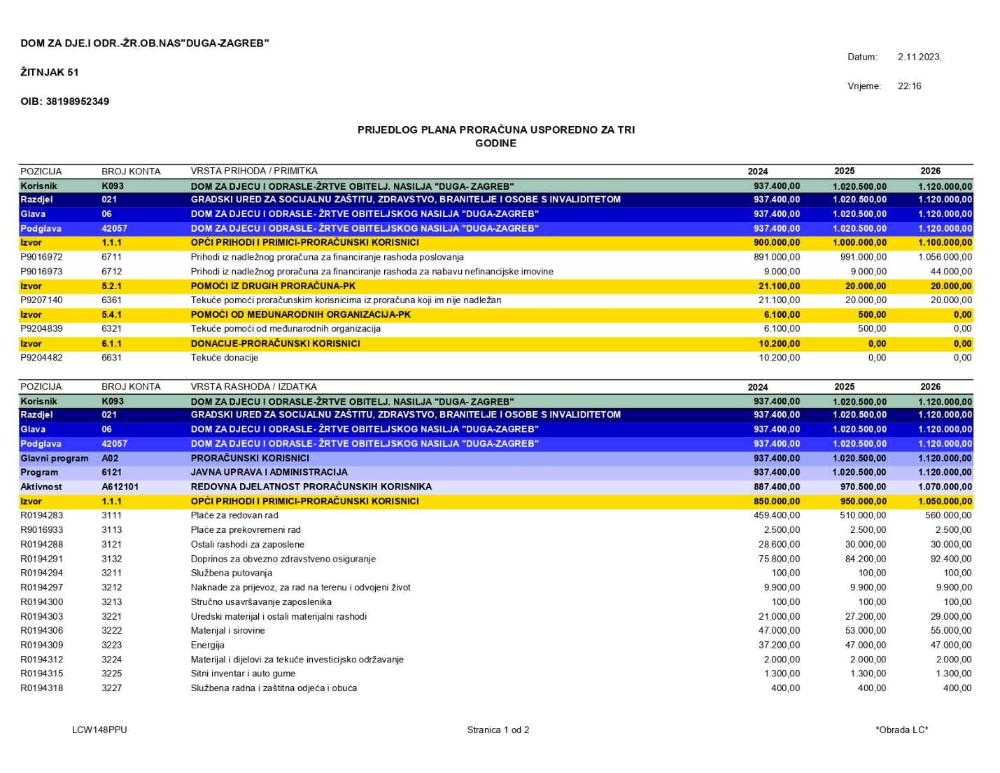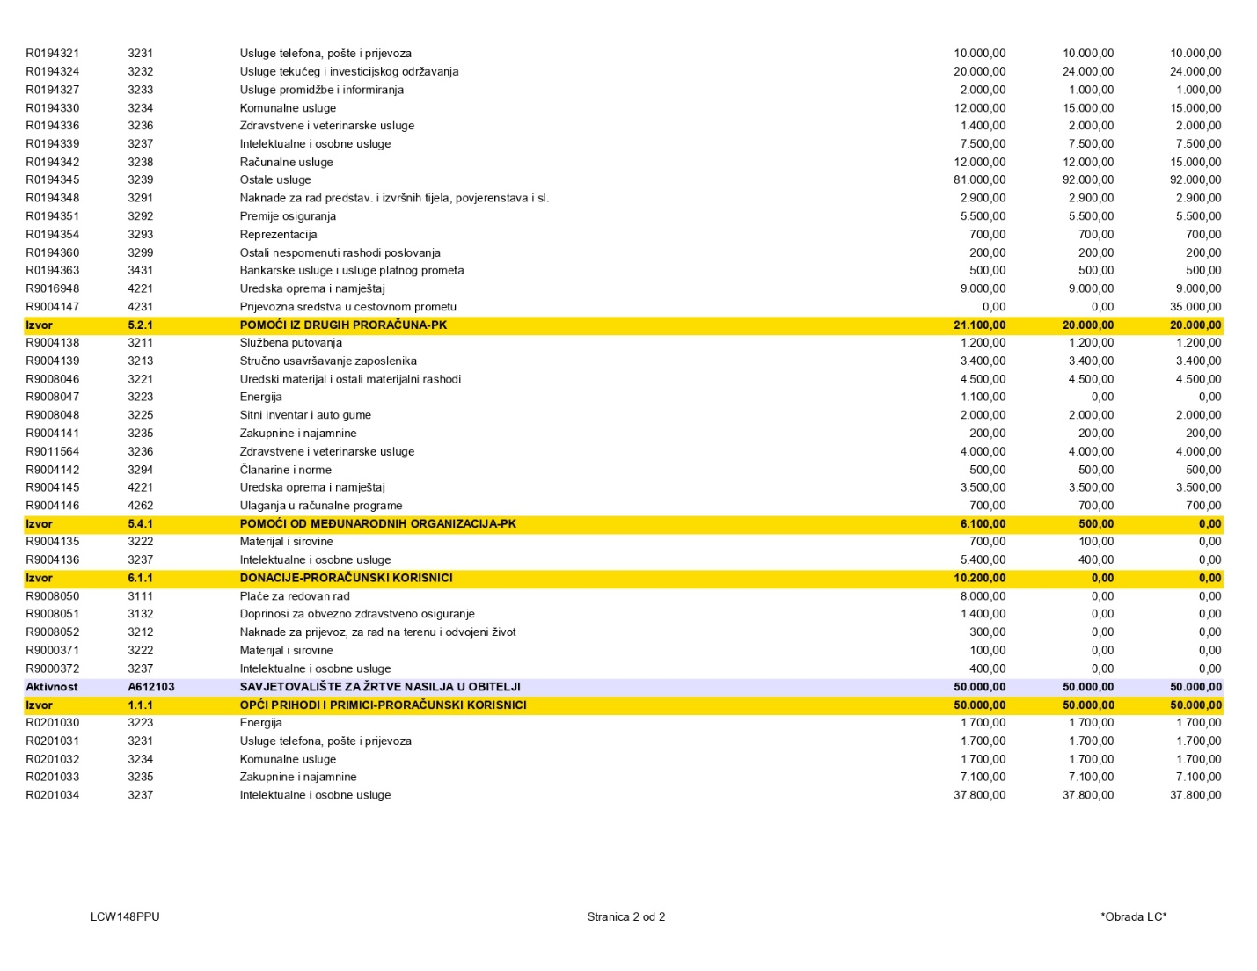

A026121A612101 Redovna djelatnost

Redovna djelatnost obuhvaća smještaj i psihosocijalnu potporu žrtvama obiteljskog nasilja, psihosocijalni tretman počinitelja nasilja, a tijekom 2024. godine će biti implementirano i oranizirano stanovanje za žrtve obiteljskog nasilja.

Za redovnu djelatnost u 2024. godini je iz svih izvora planirano 887.000,00 eura.

Redovna djelatnost financira se iz više izvora:

1.1.1 Opći prihodi i primici: 850.000,00 eura
Iz sredstava Proračuna Grada Zagreba za 2024. godinu planirano je 850.000,00 eura za redovnu djelatnost. U 2025. je planirano 950.000,00 eura, a u 2026. 1.050.000,00 eura.
3111 Na poziciji plaća planirana su sredstva za zapošljavanje dodatne psihologinje za psihološku potporu žrtvama obiteljskog nasilja u skloništu. Također su planirane plaće za socijalnu radnicu na organiziranom smještaju žrtava nakon 01.06.2024. jer se njena plaća do 31.05.2024. većim dijelom financira iz projektnih sredstava kroz donaciju za provedbu projekta puSHEd. Iznos sredstava je planiran prema uputama. U tijeku su pregovori oko usklađenje osnovice plaće s porastom plaća u gospodarstvu Grada Zagreba i troškova života, pa postoji mogućnost promjene iznosa u 2024. godini u skladu s rezultatima pregovora.
3113 Sredstva za prekovremeni rad planirana su za aktivnost dežurstvo, tj. dolazak dežurne članice Stručnog tima van radnog vremena u slučaju potrebe izvanrednog smještaja i drugih hitnih okolonosti.
3223 Sredstva za troškove energije planirana su u puno manjem iznosu u 2024. godini nego u 2025. i 2026. budući je trošak električne energije u skloništu sufinanciran prva 4. mjeseca 2024. iz sredstava Ministarstva rada, mirovinskoga sustava, obitelji i socijalne politike.
3239 Sredstva za Ostale usluge većim dijelom su namijenjena za troškove zaštitarki u skloništu. U 2025. i 2026. godini je planiran veći iznos jer se cijene zaštitarskih usluga formiraju temeljem porasta minimalne plaće u RH, te će stoga i ugovor sklopljen temeljem javne nabave vjerojatno biti veći u odnosu na 2024. godinu.
4231 Planirano je da se u 2026. godini ide u nabavku novog osobnog vozila velikog volumena za potrebe prijevoza korisnica, donacija i različitih materijala za potrebe rada ustanove. Postojeća vozila su stara i ako bude bilo moguće, ići će se u nabavku i ranije, no za sada je to odgođeno za 2026. godinu.

5.2.1 Pomoći iz drugih proračuna: 21.100,00 eura
Ovaj izvor obuhvaća sredstva pomoći Ministarstva rada, mirovinskoga sustava, obitelji i socijalne politike u iznosu od 1.100,00 eura za sufinanciranje troškova električne energije u skloništu.
Uz sredstva navedenog ministarstva, izvor 5.2.1. obuhvaća i sredstava Ministarstva pravosuđa i uprave u iznosu od 20.000,00 eura kao pomoć temeljem provedbe psihosocijalnog tretmana počinitelja nasilja u obitelji. Sredstvima Ministarstva pravosuđa i uprave financiraju se troškovi stručnog usavršavanja i nabavka potrebne opreme za rad kako bi se rasteretio proračun Grada Zagreba za taj dio troškova.

5.4.1. Pomoći od međunarodnih organizacija: 6.100,00 eura
Sredstva na ovom izvoru planirana iz zaklade Stepic CEE Charity iz Beča koji u 2024. godini planiraju 10. godinu za redom financirati troškove studentica završnih godina pomagačkih djelatnosti za čuvanje djece, provedbu radionica i pomoć u učenju. Neparne godine provedbe projekta financirane su od strane RBA banke Hrvatska, a parne godine, pa tako i naredna 10. godina, iz sredstava Zaklade iz Beča. Osim troškova studentskih ugovora pokriveni su i materijali za radionice. Planirano je financiranje od 01.02.2024. – 31.01.2025. te je stoga za 2025. godinu planirano 500,00 eura. Zbog porasta minimalne satnice studenata u 2024. i dodatno u 2025. godini, najavljeno je da bi iznos doznačenih sredstava bio veći od trenutno planiranog.

6.1.1. Donacije: 10.200,00 eura
U 2024. godini se navršava 10. godina financiranja studentica završnih godina pomagačkih djelatnosti. Njihov rad u periodu od 01.02.2023. – 31.01.2024. financiran je donacijom RBA banke Hrvatska te je planirano u siječnju 2024. godine za rad studentica i materijale za rad 500,00 eura od njihove donacije.
U 2024. godini također završava projekt puSHEd koji se provodi u suradnji s udrugom B. a. B. e. Projekt će završiti 31.05.2024. i iz proračuna udruge B. a. B. e. planirano je 9.700,00 eura za plaću i prijevoz socijalne radnice na posao, koja radi na provedbi projektnih aktivnosti. Materijale i ostale troškove za provedbu aktivnosti pokrit će direktno udruga B. a. B. e.

A026121A612103 Savjetovalište za žrtve nasilja u obitelji

Projektna aktivnost Savjetovalište obuhvaća individualno, pravno, socijalno i psihološko savjetovanje žrtava obiteljskog nasilja. Savjetovalište se provodi na dvije lokacije (Zagreb i Sesvete) osobnim dolaskom, putem e-maila ili telefonom koji je besplatan za pozivatelje. Rad savjetovališta se pokriva isključivo iz jednog izvora: 1.1.1 Opći prihodi i primici i u naredne 3 godine planirano je 50.000,00 eura po godini za troškove honorara savjetnika, najma, režija i troškova telekomunikacija, prije svega telefona.

Računovođa dodatno pojašnjava pojedine stavke unutar financijskog plana za 2024. godinu, te detaljnije upoznaje Upravno vijeće s projekcijama za 2025. i 2026. godinu.

Nakon provedenog glasovanja utvrđuje se da je jednoglasno donesena sljedeća:

ODLUKA

Usvaja se Odluka o usvajanju prijedloga Financijskog plana Doma za 2024. godinu s
projekcijama za 2025. i 2026. godinu

III/ Razno

- Ravnateljica informira da ustanova još nije dobila u zakup bez zakupnine dva stana u vlasništvu Grada Zagreba za potrebe organiziranog stanovanja. Čeka se imenovanje Povjerenstva koje će odlučivati o tome. Ipak se nada da će to biti do kraja ove godine, a nakon toga treba 30-40 dana da se jedan od dva stana stavu u upotrebu.
- Informirala je zatim da je održan solidarni događaj 6. listopada 2023., kada je prikupljeno 806,00 eura donacija od posjetitelja buvljaka, aukcije i klupskog koncerta organiziranog u cilju prikupljanja novaca za uređenje stanova za žrtve
- Ravnateljica nadalje skreće pažnju upravnog vijeća na činjenicu djelovanja Sindikat Doma „Duga-Zagreb” kojem je cilj stvaranje i potpisivanje Kolektivnog ugovora tog Sindikata s Gradom Zagrebom kao osnivačem. Prema njezinim saznanjima prethodni dogovori su stali na povećanju postotaka za otežane uvjete rada koji se nisu mijenjali od 2007.g.

Ravnateljica je zamolila prisutnu koordinatoricu Sindikata da informira prisutne o statusu pregovora s osnivačem.
Predstavnica Sindikata Kvesić objašnjava kako se ti postotci odnose na težinu rada a ne na razinu stručnosti budući taj dio odražava visina koeficijenta. Asistentice u skloništu su u direktnom kontaktu s korisnicama, vode računa o njihovom svakodnevnom funkcioniranju, ispunjavanju svih zadaća, brizi o djeci, osobnoj higijeni i higijeni prostora, nerijetko čiste uši s kose odraslih korisnika i djece. Asistentice moraju imati značajan set vještina kako bi prije svega prepoznale dinamiku grupe a zatim je i efikasno usmjeravale na dobrobit svih, na onoj razini za koju su zadužene. Zamjenica Gergorić se priključuje s komentarom da se doima da je postotak viši no bitno je uočiti da se postotak obračunava na nižu osnovnu plaću kad su u pitanju asistentice u sklonitšu.
Predstavnica Sindikata pojašnjava kako povećanje postotka za asistentice i ravnateljicu možda izgleda kao veliki skok, no Sindikat smatra da je visina postotka u Pravilniku o radu još 2008. godine krivo postavljena i Pravilnik nije za ravnateljicu i asistentice odredio viši postotak iako je to KU za djelatnost socijalne skrbi predviđao. Ravnateljica navodi kao je u Pravilniku o mjerilima za pružanje socijalnih usluga prije više godina pormijenjen naziv radnog mjesta „domaćica” u „asistent u skloništu” kako bi se tom radnom mjestu dao značaj koji zaslužuje.
Predstavnica Sindikata navodi kako je inicijativa za Kolektivne pregovore dana prije više od godinu dana, ali pregovori još nisu započeti. Obavljaju se u zadnje vrijeme intenzivnije samo razgovori predstavnika osnivača s ravnateljicom. Sindikat ne sumnja u dignitet i dobronamjernost ravnateljice, no poziva osnivača da u duhu socijalnog dijaloga pokrene pregovore s radnicima. Istina, novim Pravilnikom o radu su mnogi zahtjevi radnika usvojeni, no pravilnik o radu ima drukčiju pravnu snagu od kolektivnog ugovora. Ustanova Luka Ritz već godinu dana ima kolektivni ugovor, a slijedeći taj primjer, radnici Doma „Duga-Zagreb” također žele imati svoj.

- Ravnateljica nastavlja iznošenjem brojčanih pokazatelja u skloništu i na tretmanu počinitelja. U skloništu na današnji dan imamo 25 žrtava, od kojih su 11 žena, 1 muškarac, 13 djece. Na tretman je do danas ukupno ušlo 57 predmeta. Od prošle sjednice, jedna grupa završila je tretman, jedna grupa je u tijeku, a jedna grupa započinje 14.11.2023. U tijeku su završne pripreme za WWP-EN kampanju “16 dana aktivizma” koja se održava zadnji tjedan u studenom i prvi tjedan u prosincu 2023.
- Materijali će se dijeliti u ordinacijama obiteljske medicine za pacijente, a brošure će biti za liječnike. Suorganizatori smo s Društvom za psihološku pomoć, dva okrugla stola u cilju povezivanja udruga koje pružaju pomoć isključivo ženama žrtvama nasilja s organizacijama koje provide psihosocijalni tretman počinitelja nasilja u obitelji.
- Kroz projekt “Pushed” u tijeku je izložba “Nasilje u sjeni: Izložba o dizanju svijesti o starijim ženama žrtvama nasilja”, koja je postavljena u Zagrebu u Oktogonu, nakon čega se seli u Osijek, Rijeku pa Split. Krajem listopada održana je EU konferencija: "Zaštita i podrška starijim ženama žrtvama nasilja"

Sjednica je završila u 10.00

ZAPISNIČARKA:
Vida Ostojić, administratorica

PREDSJEDNICA UPRAVNOG VIJEĆA:
Ana Horvat Vuković

